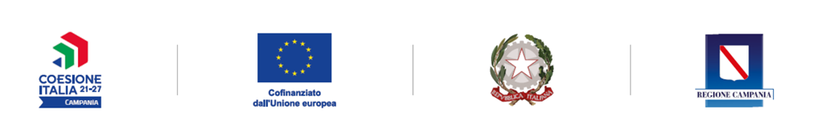

ISTITUTO COMPRENSIVO STATALE “E. DE FILIPPO”
Via Vincenzo Giuliano - 80040 – Poggiomarino (Na) – Tel.: 0818651165
Codice meccanografico NAIC863004 – C.F.: 82009230630 - Codice Univoco Ufficio 5CBTE7 email: naic863004@istruzione.it sito: www.icdefilippopoggiomarino.edu.it

Programma “Scuola Viva” - POR Campania FSE 2021-2027 progetto Programma “Scuola Viva” - POR Campania FSE 2021-2027 Titolo Progetto “DE FILIPPO UNA SCUOLA TRA ARTE E COMPETENZE II annualità SCUOLA VIVA c.u. 76NAP Cup: C34C21000030002-

SCHEDA ANAGRAFICA CORSISTA STUDENTE
SEZIONE 1 – DATI ANAGRAFICI

Codice Fiscale
Nome
Cognome
Provincia di nascita
Comune di nascita
Data di nascita
Sesso
Cittadinanza
Indirizzo domicilio
Eventuale indirizzo residenza (se diversa da domicilio)
E-mail (non obbligatorio)
Telefono (non obbligatorio)
Cellulare (non obbligatorio)

SEZIONE 2 - SCUOLA DI APPARTENENZA ED EVENTUALI ANNI RIPETUTI

Scuola di appartenenza
Classe frequentata | □ 1° anno | □ 2° anno | □ 3° anno | □ 4° anni | □ 5° anno

Anni ripetuti scuola primaria | □ nessuno □ 1 anno | □ 2 anni | □ 3 anni □ 4 anni | □ 5 anni
Anni ripetuti scuola secondaria di primo grado | □ nessuno □ 1 anno | □ 2 anni | □ 3 anni □ 4 anni | □ 5 anni
Anni ripetuti scuola secondaria di secondo grado | □ nessuno □ 1 anno | □ 2 anni | □ 3 anni □ 4 anni | □ 5 anni

